**20200619学习报告**

1813068郭冠琛

**学习内容**

* Matplotlib.pyplot模块

Show：阻塞式

Fill_between方法传入一个x值list和两个y值list，填充y值之间的区域，facecolor指定填充颜色，alpha指定透明度

* Plot绘制折线图 传入x和y值 linewidth参数指定线宽（只传入y值时，他会假设第一个数据点对应x为0）
* Title方法设置当前标题 xlabel ylabel fontsize参数指定字体大小
* Tick_params 设置刻度标记大小 axis需要设置的维度 labelsize标签大小

（pycharm独立弹出plot窗口：file-settings-tool-python specific）

* Scatter散点图

传入点x，y坐标（可以用两个list），s指定点的尺寸

Edgecolor指定轮廓颜色（‘none’或None指定无轮廓）

C指定点的填充颜色（‘none’不填充，但不能用None）默认蓝色

* 颜色映射

Pyplot.cm内置颜色映射，需要将c设为希望的颜色深浅程度再使用cmap参数指定映射样式（只适用于散点图）

* Axis

X1,x2,y1,y2分别指代xy轴的最大值和最小值

* 程序自动保存图片

将show改为savefig（path）将文件保存到path下（不显示）

Bbox_inches参数省略则保留图表周围多余空白，需要裁剪则设为tight

* Random

Choice方法传入一个列表，返回列表中的任意随机值

Randint（x,y）生成包括xy在内的区间内任意数字

* Axes

Get_xaxis和get_yaxis方法分别获取x轴和y轴对象，可以对获取的对象调用set_visible方法设置是否可见

* Figure

指定图表宽高（figsize，元组，单位英寸）、背景色、分辨率（dpi）

* Pygal

可缩放（在线方式，自动缩放）

可交互

地图制作工具：要求两位国别码（from pygal.il8n import COUNTRIES，字典，键为国别码值为全称）

Worldmap类返回一个地图对象，使用add（label，list）方法突出国家，其中label为图例标签，list包含需要突出的国别码（不同add调用用不同颜色显示） 若add方法第二个参数为字典，则键为国别码，值为数据，自动根据数据大小进行颜色深浅的调整

Rotatestyle对象初始化时需要一个基色，在worldmap对象初始化时传入参数（style=）指定该对象的着色风格（from pygal.style import RotateStyle）

From pygal.style import LightColorizedStyle 修改整个图表的主题，包括背景色、标签以及各个国家的颜色 若直接在worldmap中指定该类作为主题则不能修改基色，需要RotateStyle(color,base_style=LightColorizedStyle)

Config类返回一个设置对象用于对图表进行个性化定制

* Bar直方图

创建：pygal.Bar返回一个bar实例（可以用Config类进行初始化）

Title x_labels设置x轴标签 y_labels x_title y_title

Add(label，data)将数据加入直方图，标签为label（data为list，可以由数字组成，也可以由字典组成，其中键值对包含value，label用于显示鼠标移上时的提示信息，（可选）xlink用于在点击条形图时跳转链接）

Render_to_file将直方图存储为图片（svg格式，浏览器打开）

* Csv

将数据作为一系列以逗号分隔的值存放

Csv.reader(file)返回file文件的阅读器

引入csv模块后可直接调用next函数，参数是阅读器对象，返回文件下一行（指针移动）

可以直接用for循环遍历阅读器

* Datetime模块

From datetime import datetime

模块中包含strptime方法，第一个参数为日期，第二个参数为格式设置

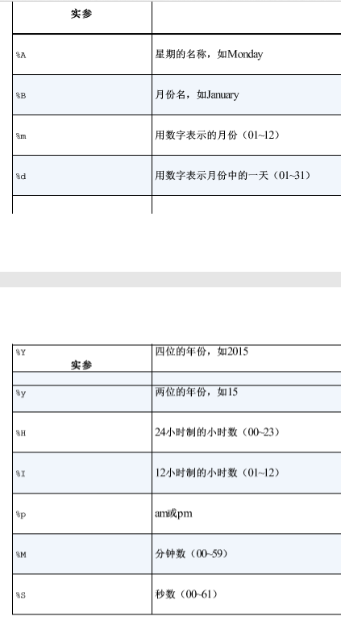两个参数均为字符串，用连字符隔开

* Json

Json.load（file）用于加载file中数据，将数据转换成python能处理的格式

* Requests

报错OpenSSL.SSL.SysCallError: (10054, 'WSAECONNRESET')解决方式：在get中添加verify=False跳过验证

Requests.get(url)向URL发送一个请求，返回一个字典，其中status_code存储状态码（200表成功） 使用json方法可将数据读取出来

**需要进一步理解**

Tick_params的which参数

Xy轴设置可见性时的warning

API调用（URL的限制？API的含义？返回的形式？）